路地を構成するエレメントを検討する
路地って、どのような雰囲気？どのような空間が、路地なの？魅力的な路地とは？
幅員
床面 | 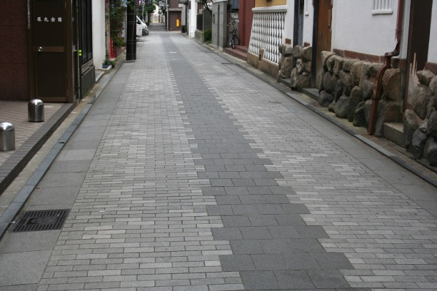  タイル舗装（新潟市） |  |  | 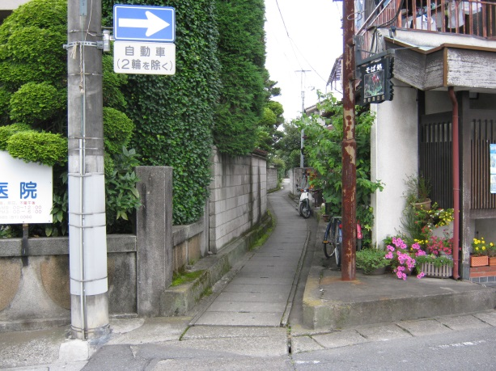  水路の蓋かけ（寄居町）
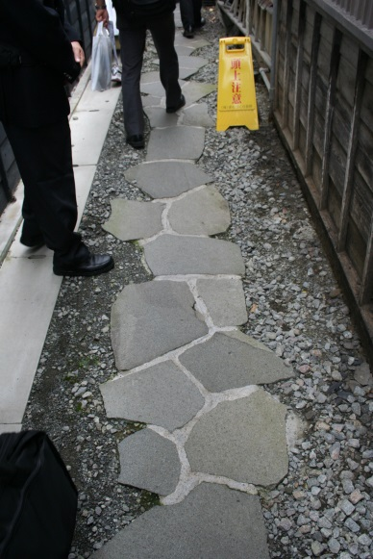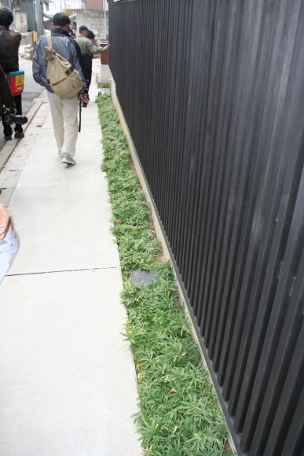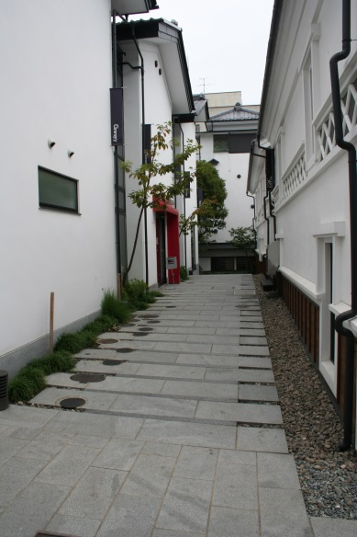
環境整備で演出された路地（長野市）
側面 | 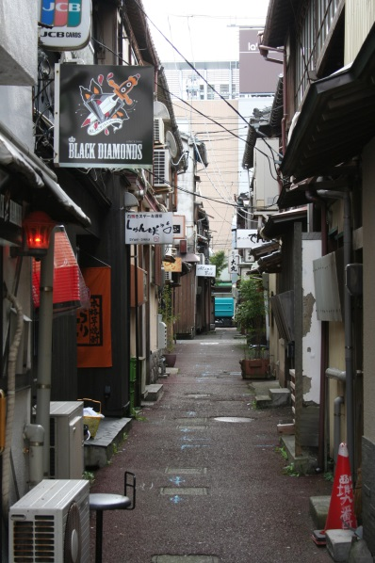  スナック街（新潟市） | 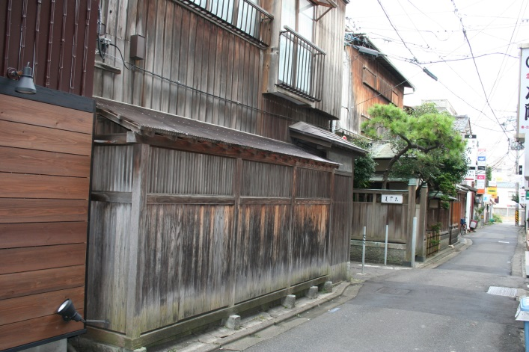  料亭街（新潟市）
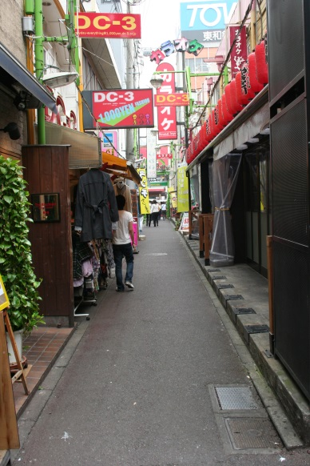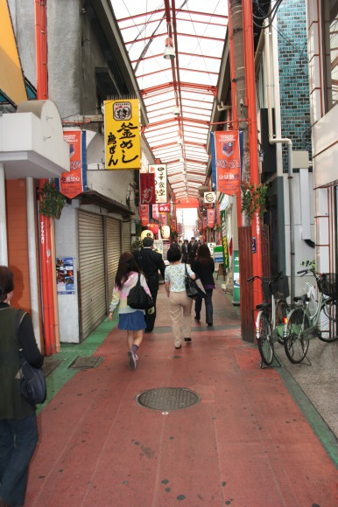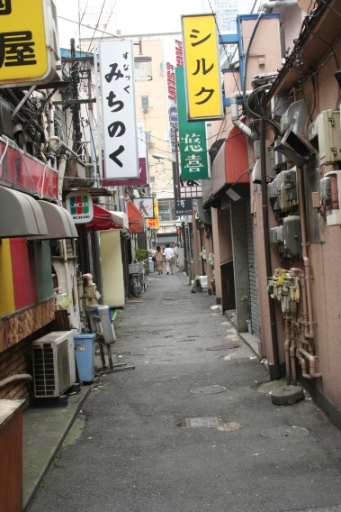
飲み屋街（大宮ウエストサイド、大宮すずらん通り、大宮南銀座）
 | 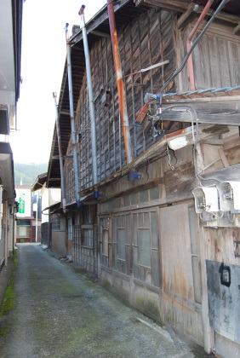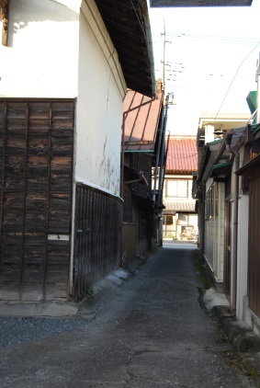  建物側面・裏側で構成（小鹿野町） |  |  | 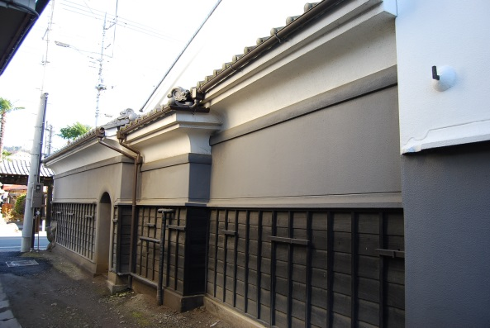  歴史的景観（小鹿野町）
 | 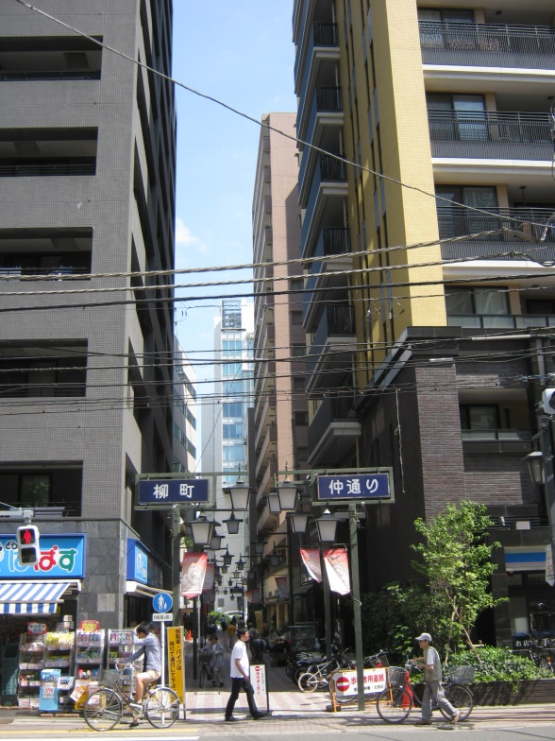  高層ビル（文京区柳仲通り商店会） |  |  | 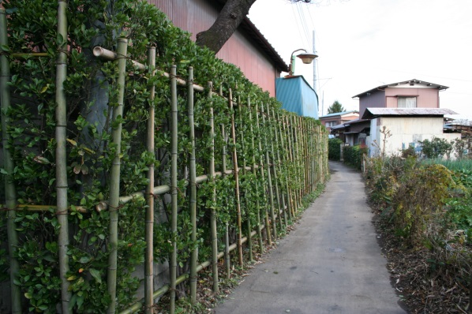  生け垣（寄居町）
天空 | 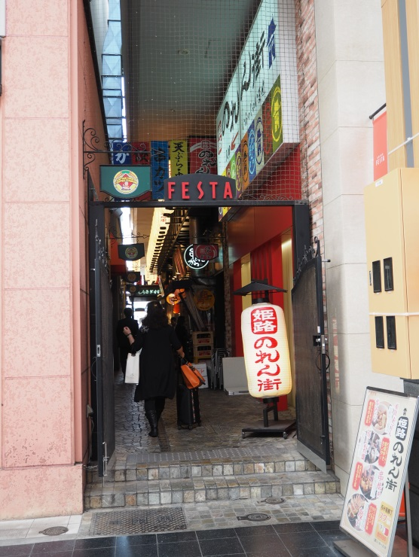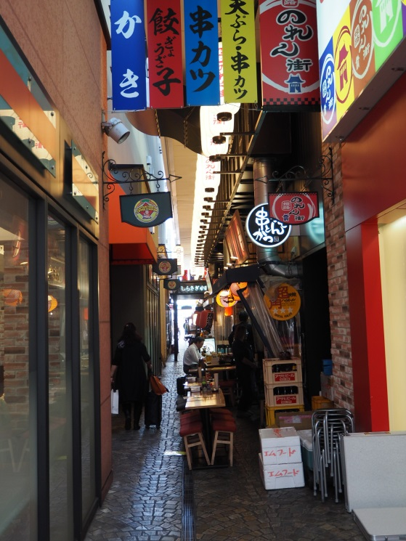  ビルとビルの隙間・庇の下（姫路のれん街）
 | 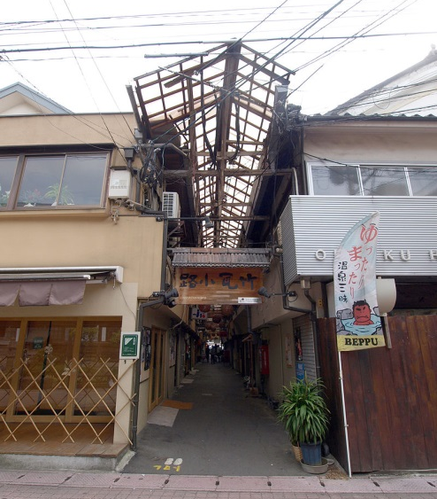  木造アーケード（別府市竹瓦小路） |  | 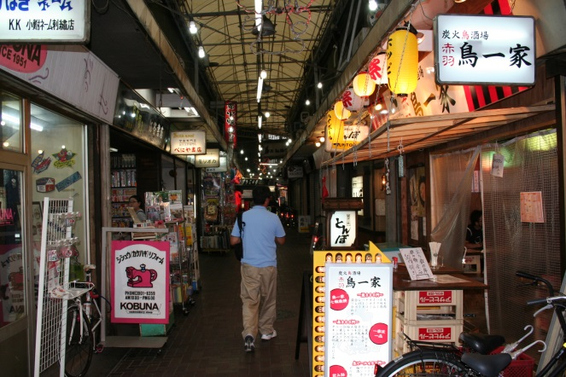  アーケード商店街（赤羽一番街）
形状 | 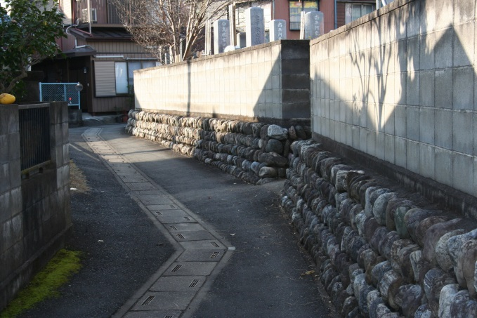  旧来からの水路ルート形成（寄居町） |  |  |  | 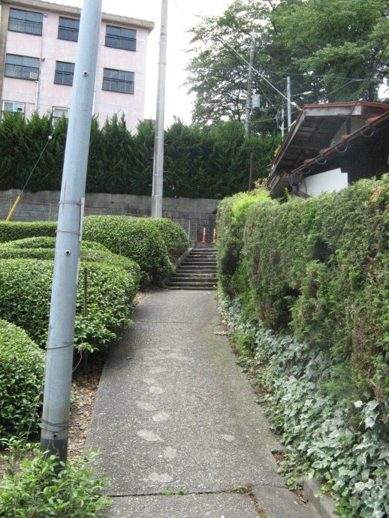  坂道と茶畑（狭山市）
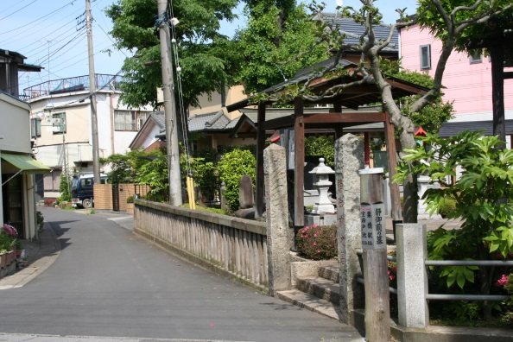
旧道の佇まい（栗橋町）

